ՆԱԽԱԳԻԾ
ՀԱՅԱՍՏԱՆԻ ՀԱՆՐԱՊԵՏՈՒԹՅԱՆ
Օ Ր Ե Ն Ք Ը

«ՀԱՅԱՍՏԱՆԻ ՀԱՆՐԱՊԵՏՈՒԹՅԱՆ ՏՈՆԵՐԻ ԵՎ ՀԻՇԱՏԱԿԻ ՕՐԵՐԻ ՄԱՍԻՆ» ՀԱՅԱՍՏԱՆԻ ՀԱՆՐԱՊԵՏՈՒԹՅԱՆ ՕՐԵՆՔՈՒՄ ՓՈՓՈԽՈՒԹՅՈՒՆՆԵՐ ԿԱՏԱՐԵԼՈՒ ՄԱՍԻՆ

Հոդված 1. «Հայաստանի Հանրապետության տոների և հիշատակի օրերի մասին» 2001 թվականի հունիսի 24-ի ՀՕ-200 օրենքի (այսուհետ՝ Օրենք) 1-ին հոդվածը շարադրել հետևյալ նոր խմբագրությամբ.
«Հոդված 1. Ամանոր և Ծննդյան տոներ` նշվում են դեկտեմբերի 31-ից հունվարի 1-ը ներառյալ (Ամանոր) և հունվարի 6-ը (Սուրբ Ծնունդ և Հայտնություն), ոչ աշխատանքային օրեր:»
Հոդված 2. ՈՒժը կորցրած ճանաչել Օրենքի 1.1-րդ հոդվածը։
Հոդված 3. Սույն օրենքն ուժի մեջ է մտնում պաշտոնական հրապարակմանը հաջորդող օրվանից:

ՀԻՄՆԱՎՈՐՈՒՄ
««ՀԱՅԱՍՏԱՆԻ ՀԱՆՐԱՊԵՏՈՒԹՅԱՆ ՏՈՆԵՐԻ ԵՎ ՀԻՇԱՏԱԿԻ ՕՐԵՐԻ ՄԱՍԻՆ» ՀԱՅԱՍՏԱՆԻ ՀԱՆՐԱՊԵՏՈՒԹՅԱՆ ՕՐԵՆՔՈՒՄ ՓՈՓՈԽՈՒԹՅՈՒՆՆԵՐ ԿԱՏԱՐԵԼՈՒ ՄԱՍԻՆ» ՕՐԵՆՔԻ ՆԱԽԱԳԾԻ ՎԵՐԱԲԵՐՅԱԼ

1. Ընթացիկ իրավիճակը և իրավական ակտի ընդունման անհրաժեշտությունը.

««Հայաuտանի Հանրապետության տոների և հիշատակի oրերի մաuին» Հայաստանի Հանրապետության օրենքում փոփոխություններ կատարելու մասին» Հայաստանի Հանրապետության օրենքի նախագծի (այսուհետ՝ Նախագիծ) ընդունումը պայմանավորված է հունվարի 2-ը, 3-ը, 4-ը, 5-ը և 7-ը աշխատանքային օրեր սահմանելու նպատակահարմարությամբ:
Համաձայն Աշխատանքային օրենսգրքի 159-րդ հոդվածի 1-ին մասի՝ ամենամյա նվազագույն արձակուրդի տևողությունը հնգօրյա աշխատանքային շաբաթվա դեպքում 20 աշխատանքային օր է, իսկ վեցօրյա աշխատանքային շաբաթվա դեպքում` 24 աշխատանքային օր։
Ներկայումս ՀՀ քաղաքացուն տրամադրվող վճարվող ոչ աշխատանքային օրերի թիվը գերազանցում է շատ զարգացած և առավել ևս զարգացող երկրներում առկա վճարվող ոչ աշխատանքային օրերի թվին։
Տոն և հանգստյան օրերը, պայմանավորված ոչ աշխատանքային լինելու հանգամանքով, իրենց ազդեցություն են թողնում ինչպես համախառն ներքին արդյունքի, այնպես էլ տնտեսության հիմնական ոլորտների արտադրանքի (ծառայությունների) թողարկման ծավալների վրա, արտաքին տնտեսական գործունեության (արտահանման և ներմուծման ծավալներ) իրականացման վրա, ինչպես նաև տեղական և օտարերկյա գործընկեր կազմակերպությունների հետ պայմանագրային հարաբերությունների իրականացման վրա։
Էկոնոմիկայի նախարարության կողմից փորձ է արվել գնահատել տնտեսության և առանձին ճյուղերի վրա Նախագծով առաջարկվող 5 հանգստյան օրերի (հունվարի 2-ը, 3-ը, 4-ը, 5-ը և 7-ը) որպես աշխատանքային օրեր սահմանելու ազդեցության չափը։
Մեթոդաբանություն։
Տնտեսության հիմնական ճյուղերի (արդյունաբերություն, գյուղատնտեսություն, շինարարություն, առևտուր և ծառայություններ) 2015-2020թթ․ հունվար ամսվա և համախառն ներքին արդյունքի 2015-2019թ․թ․ 1-ին եռամսյակի տվյալների հիման վրա հաշվարկվել է նշված ցուցանիշների միջին օրական թողարկման ծավալը, որի հիման վրա հաշվարկվել է լրացուցիչ 5 աշխատանքային օրերի գնահատվող թողարկման ծավալները։

Գնահատման արդյունքներ
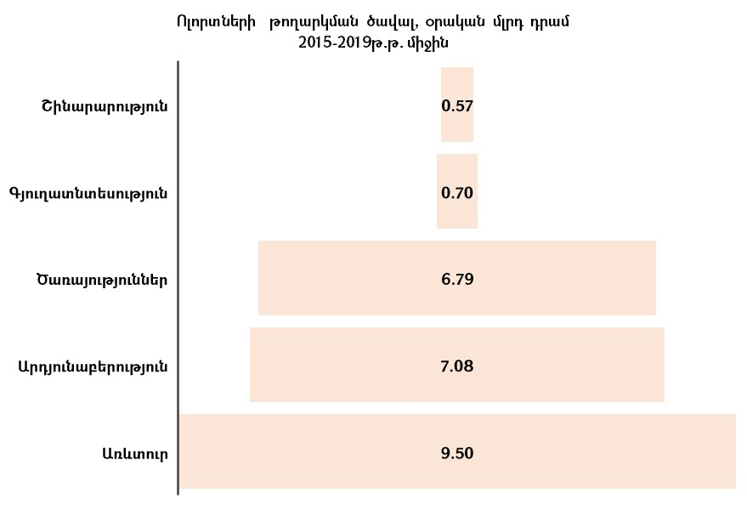
2015-2020թթ․ հունվար ամիս
- Հունվար ամսվա աշխա–տանքային օրեր՝ միջինը 16 օր։
- 1-ին եռամսյակի աշխատանքային օր՝ միջինը 57 օր։
- Տնտեսության հիմնական ճյուղերի ընդհանուր թողարկման միջին օրական ծավալը հունվար ամսին կազմել է միջինը 24․6 մլրդ դրամ (տես գրաֆիկը

Գնահատման արդյունքներով՝ 5 լրացուցիչ աշխատանքային օրերի դեպքում այլ հավասար պայմաններում՝
- համախառն ներքին արդյունքի ծավալը կավելանա 88․6 մլրդ դրամով,
- համախառն թողարկման ծավալը կավելանա 123 մլրդ դրամով, որից
- առևտրրի թողարկումը կավելանա 47․5 մլրդ դրամով,
- արդյունաբերության թողարկումը կավելանա 35․4 մլրդ դրամով,
- ծառայությունների թողարկման ծավալը կավելանա 33․9 մլրդ դրամով,
- գյուղատնտեսության և շինարարության թողարկման ծավալները կավելանան համապատասխանաբար 3.5 և 2.9 մլրդ դրամով։

2. Առաջարկվող կարգավորման բնույթը
Նախագծով առաջարկվում է հունվարի 2-ը, 3-ը, 4-ը, 5-ը և 7-ը սահմանել աշխատանքային օրեր՝ ելնելով երկրի ներսում և արտաքին աշխարհի հետ տարաբնույթ ծառայությունների իրականացման և անխափան գործունեության հրամայականից։

3. Նախագծի մշակման գործընթացում ներգրավված ինստիտուտները և անձինք.
Նախագիծը մշակվել է Էկոնոմիկայի նախարարության կողմից։ Նախագիծը տեղադրվել է e-draft.am կայքում։
4. Ակնկալվող արդյունքը
Ներկայացված օրենսդրական նախաձեռնության արդյունքում հունվարի 2-ը, 3-ը, 4-ը, 5-ը և 7-ը կսահմանվեն որպես աշխատանքային օրեր և կապահովվի սոցիալ-տնտեսական և ֆինանսական համակարգերի բնականոն գործունեությունը, ինչը դրական ազդեցություն կունենա առևտրի, արդյունաբերության, ծառայությունների թողարկման ծավալի և այլ բնագավառների վրա։

5․ Այլ տեղեկություններ

««Հայաստանի Հանրապետության տոների և հիշատակի օրերի մասին» Հայաստանի Հանրապետության օրենքում փոփոխություններ կատարելու մասին» օրենքի ընդունման կապակցությամբ պետական բյուջեում ծախսեր չեն նախատեսվում:

